ELECTICIDADE PARA UN COCHE ELÉCTRICO

Electricidade dende o Xerador, pasando polos transformadores, ata a casa: Acometida, C.G.P.( IG, ID, PIAs), TOMA DE TERRA, FASE e NEUTRO, CAIXAS DE DERIVACIÓN,

INTERRUPTORES, CONMUTADORES, circuítos eléctricos, enchufes.

Coche eléctrico: Enchufe macho, transformador, rectificador, batería, inversor e motor eléctrico de ca, paneles solares.

Partes do xerador: Rotor, estátor, colector e vasoiras. Tipos: De cc (pilas, baterías, dinamos...) e de ca(alternadores)

FONTES DE ENERXÍA ELÉCTRICA: • Enerxía Térmica:Combustibles FÓSILES • Enerxía Nuclear: Fisión NUCLEAR e “FUSIÓN NUCLEAR” • Enerxía Eólica • Enerxía Hidroeléctrica • Enerxía Solar TÉRMICA • Enerxía Xeotérmica • Biomasa • Enerxía Maremotriz • Enerxía Solar FOTOVOLTAICA...

Central Hidroeléctrica: Transforma a enerxía mecánica en eléctrica. A Ep da auga que está a unha altura determinada(m.g.h) ó baixar trasformase en Ec(1/2 m. v2 ), e esta fai xirar unha turbina á que está conectado o rotor do xerador eléctrico. Central térmica: Transforma a enerxía química en eléctrica. A combustión de carbón, gas natural ou derivados do petróleo produce a calor necesaria para quentar a auga dunha caldeira ata convertila en vapor, que ó saír faino a tal presión, que fai xirarar unha turbiana á que está conectado o rotor do xerador eléctrico. Central Nuclear: Transforma a enerxía calorífica, procedente dunha reación nuclear, en eléctrica. Funciona dun xeito similar ás centrais térmicas, cambiando unha reación química por unha nuclear(fisión de nícleos de uranio) Central Eólica: Transforma a enerxía mecánica procedente do vento en eléctrica, dun xeito similar ás hidroeléctricas.

DINAMO:

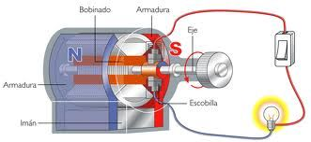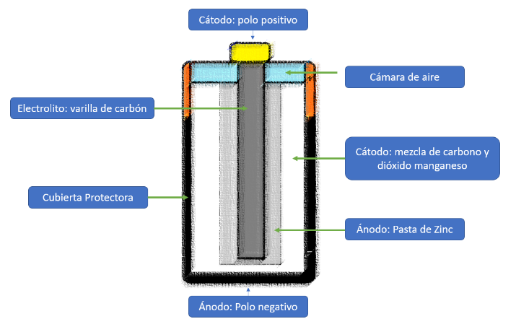

PILAS E BATERÍAS El fundamento de los acumuladores es la transformación de la energía química en eléctrica. Almacenan energía química en su interior para convertirla en eléctrica en el exterior. Los acumuladores eléctricos mantienen una d.d.p o tensión entre sus dos polos gracias a un proceso químico que sucede en su interior. Esta d.d.p. hace que al conectar un receptor (lámpara, motor, timbre, etc.) entre los dos polos, circule una corriente eléctrica de un polo al otro (del negativo al positivo). Por el receptor pasará esta corriente y se pondrá en funcionamiento. Los acumuladores eléctricos pueden ser pilas o baterías.

El fundamento de los acumuladores es la transformación de la energía química en eléctrica. Almacenan energía química en su interior para convertirla en eléctrica en el exterior. Los acumuladores eléctricos mantienen una d.d.p o tensión entre sus dos polos gracias a un proceso químico que sucede en su interior y que luego explicaremos. Esta d.d.p. hace que al conectar un receptor (lámpara, motor, timbre, etc.) entre los dos polos, circule una corriente eléctrica de un polo al otro (del negativo al positivo). Por el receptor pasará esta corriente y se pondrá en funcionamiento. Los acumuladores eléctricos pueden ser pilas o baterias.

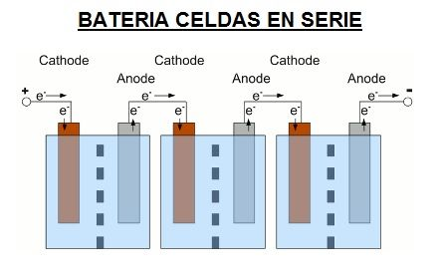

Baterías de automóbil de Pb e ácido: 12 V Electrolito: Ácido Sulfúrico Electrodos: Pb(ánodo) e PbO2(cátodo)

1 BATERIA 88 AH / 800A (EN)/ 12 V CARACTERÍSTICAS TÉCNICAS: ● VOLTAJE: 12V. ● CAPACIDAD: 88AH. ● INTENSIDAD DE ARRANQUE: 800A

Los tres datos más importantes en los que te debes fijar son: Voltaje(V), capacidad nominal(Ah) y potencia de arranque(A). La capacidad nominal es la cantidad de energía(A) que puede suministrar la batería cuando está completamente cargada en un periodo de tiempo(h) determinado, es decir, la capacidad de energía de la batería. Se representa por Ah. 1 A.s = 1 C

La potencia de arranque (A) es la capacidad de la batería para ofrecer un pico de energía cuando sea necesario, normalmente en el arranque. Cuanto mayor sea esa cifra, mayor será la capacidad de arranque, sobre todo con el motor en frío. En cuanto al voltaje, en nuestro caso será siempre 12V. Por ejemplo, en el caso de la foto, tenemos una batería de 12V con un pico máximo de energía de 800 A y con una capacidad nominal de 88 Ah. Esta capacidad viene a indicar que la batería puede en circunstancias normales entregar 88 amperios durante una hora, o 44 A durante 2 horas o 22 A durante 4 horas…

El tipo de acumulador más usado en el presente, dado su bajo costo, es la batería de plomo y ácido sulfúrico con electrolito líquido. En ella, los dos electrodos están hechos de plomo y el electrolito es una solución de agua destilada y ácido sulfúrico. Cuando la batería está cargada, el electrodo positivo tiene un depósito de dióxido de plomo y el negativo es plomo. Al descargarse, la reacción química que tiena lugar hace que, tanto la placa positiva como la negativa, tengan un depósito de sulfato de plomo. Tres características que definen una batería: ● La cantidad de energía que puede almacenar. El número de Wh puede calcularse multiplicando el valor del voltaje nominal por el número de Ah. ● La máxima corriente que puede entregar (descarga). Se especifica como un numero fraccionario, por ejemplo para C=200[Ah] una de tipo C/20=10A quiere decir que la batería puede entregar 10A en 20 horas. ● La profundidad de descarga que puede sostener. Representa la cantidad de energía que puede extraerse de una batería. Este valor está dado en forma porcentual.

ALTERNADOR Esquema del alternador (igual pero los colectores sin cortar) La misma escobilla cambiaria de polaridad (polo + a -) en cada vuelta completa de la espira, y así se produce lo de la gráfica que sube y baja, CA, electricidad. (imagen arriba)

AFORRO ENERXÉTICO: Aislar bien la vivienda, Instalar termostatos y temporizadores en los aparatos de calefacción, Sustituir bombillas incandescentes por otras de bajo consumo o por lámparas LED, No tapar las fuentes de calor con elementos que impidan emitir el calor, Ajustar la temperatura del refrigerador y usarlo eficientemente, Hacer un uso eficiente de los electrodomésticos, Reducir la temperatura al hacer la colada.

TRANSFORMADOR: Dúas bobinas sobre un núcleo de Fe con forma cadrada: **V1 x N2 = V2 x N1** Si tenemos los datos de corriente y voltaje de un dispositivo, se puede averiguar su potencia usando la siguiente fórmula: **Potencia (P) = Voltaje (V) x corriente (I) P = V x I (watts)** Tenemos que **Vp x Ip = Vs x Is**; pasando las tensiones a un lado de la ecuacion y las intensidades al otro, tenemos: **Vp/Vs = Is/Ip**; recuerda que **Vp/Vs=Np/Ns**. Para conocer la corriente en el secundario cuando tengo la corriente Ip (corriente en el primario), Np (espiras en el primario) y Ns (espiras en el secundario) se utiliza siguiente fórmula: **Is/Ip = Np / Ns**; Si despejamos de la fórmula la Is, tenemos que **Is = (Np x Ip) / Ns**

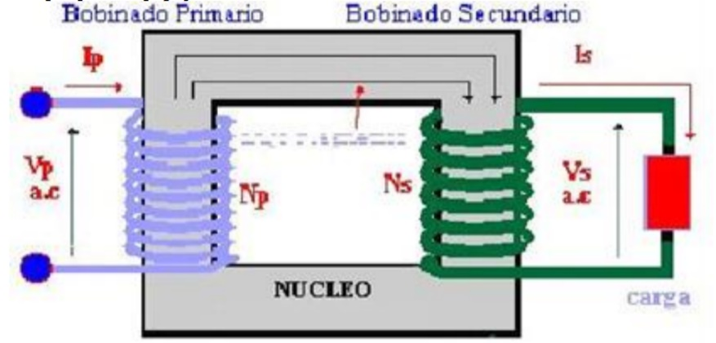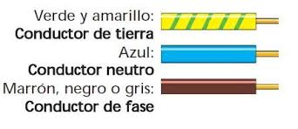

El transporte de electricidad se efectúa a través de líneas de transporte a tensiones elevadas que, junto con las subestaciones eléctricas, forman la red de transporte. Para poder transportar la electricidad con las menores pérdidas de energía posibles es necesario elevar su nivel de tensión.

INSTALACIÓN ELÉCTRICA NA VIVENDA Entrada na vivenda**: Fase e Neutro. Toma de Terra.** Cadro de interruptores automáticos o **Cuadro General de Mando y Protección (CGMP)**: IG, ID, PIAs e I.P. Que potencia debemos contratar? Instalación de enchufes, interruptores, conmutadores, lámpadas, motores, etc. Lo primero recordar que todas las normas para las instalaciones eléctricas en viviendas y baja tensión vienen especificadas en el REBT (reglamento electrotécnico de baja tensión) y es donde deberemos recurrir siempre para consultar información técnica. Esta pagina solo es una guía educativa. Ahora vamos a ver la instalación de nuestra vivienda particular: Lo primero es saber que llegan **3 cables, fase, neutro y toma de tierra (a partir de ahora t.t.)**. En un Circuito Eléctrico **la corriente entra por un conductor de color negro, marrón o gris llamado fase, pasa por el receptor** (bombilla, cocina, lavadora, etc.), **y sale por un conductor azul llamado Neutro. El verde-amarillo es el cable de toma de tierra y es para protección contra fugas de corriente.** Resumiendo: Fase: color negro o marrón. Neutro: azul. Toma de Tierra o t.t.: verde-amarillo.

La Toma de Tierra Cuando se trata de un circuito eléctrico normal, la corriente se desplaza por el conductor de la fase hasta un aparato eléctrico, por ejemplo una lámpara, y regresa al "generador" por el neutro. Si durante el recorrido, el conductor se encuentra dañado en su aislamiento (cable pelado) y contacta con la carcasa metálica de un aparato, por ejemplo de un microondas o una lavadora, la corriente pasa por la carcasa y esta pasa a estar bajo tensión. Si en estas condiciones alguien la toca ofrece a la corriente el camino más corto y fácil para desviarse a tierra, produciendo una descarga a través de la persona. Estos tipos de contactos de cables pelados en mal estado que derivan corriente a partes metálicas, como una carcasa del microondas, se llaman contactos indirectos porque hay corriente donde no debería de haberla. La toma de tierra es un cable (verde-amarillo) que une directamente el aparato a la tierra (al terreno). Al ser superior la conductividad de éste (la t.t. tiene menos resistencia que la del cuerpo humano), en caso de fuga de corriente, esta irá por el cable de toma de tierra que hay en el enchufe y que conecta el electrodoméstico metálico (carcasa) a la red eléctrica. Esta corriente de fuga irá directamente hasta una pica metálica en el suelo del edificio, haciendo saltar el diferencial (elemento de protección que corta la corriente en toda la casa) y protegiéndonos de la descarga, ya que la corriente de fuga por la carcasa irá por el cable de t.t. antes de que la persona toque la carcasa. No pasará por la persona si la toca. El diferencial detecta si hay una diferencia de corriente entre el valor de la de entrada y la de salida. En este caso no será cantidad de corriente la misma la que entra que la que sale porque hay una fuga, entonces el diferencial salta y corta toda la corriente en la vivienda. Por tanto la toma de tierra (T.T) protege de contactos indirectos a las personas. Antiguamente solo se ponía toma cable de toma de tierra en los enchufes, ahora ya lo llevan también las carcasas de las lámparas. Si quieres saber más sobre la puesta a tierra visita el siguiente enlace: Puesta a Tierra

Circuitos en el interior de la vivienda Se entiende por circuito, las partes específicas de una instalación eléctrica que están separadas. Los circuitos mínimos para una instalación con grado de electrificación básica ( 5.750w de potencia contratada, luego veremos todos los tipos.) son: **C1:** circuito de distribución interna destinado a alimentar los puntos de iluminación. También se llama circuito de iluminación. **C2:** circuito de distribución interna destinado a tomas de corriente de uso general y frigorífico. **C3:** circuito de distribución interna, destinado a alimentar cocina y horno. **C4:** circuito de distribución interna, destinado a alimentar lavadora, lavavajillas y termo eléctrico. **C5:** Circuito de distribución interna, destinado a alimentar tomas de corriente de los cuartos de baño, así como las bases auxiliares del cuarto de cocina. También se llama circuito de tomas de corriente (enchufes). Todos los circuitos llevarán fase, neutro y t.t. Más adelante veremos la sección de los cables electricos y la PIA de protección de cada circuito. Cada circuito será independiente y para ello se separan en el llamado cuadro de distribución que es lo primero que vemos al entrar en la vivienda, normalmente la caja al lado de la puerta de entrada.

Cuadro de Distribución Primero veamos el Cuadro General de Mando y Protección (CGMP) y después iremos explicando parte a parte. Vemos 3 imágenes. La primera es la instalación de cada componente, la segunda y tercera es ya instalado y como lo veríamos en nuestra casa sin el ICP (interruptor de control de potencia) que pondrá la empresa suministradora.

Lo primero que nos encontramos es el ICP, interruptor de control de potencia que nos pone la distribuidora para controlarnos la potencia eléctrica que hemos contratado. El ICP NO es nuestro, viene precintado y manipularlo puede traer como consecuencia una multa. Si conectamos aparatos que la suma de su potencia sea mayor a la que hemos contratado el ICP saltará cortándonos la corriente en toda la vivienda. Por ejemplo si contratamos 5,75Kw y conectamos aparatos a la vez cuya suma sea mayor de 5.750w, la distribuidora (Iberdrola por ejemplo) no nos deja conectarlos a la vez por que sobrepasamos la potencia contratada y nos corta el suministro con el ICP. Tendríamos que desconectar algún aparato y volver a subir el ICP. Si esto nos pasa muy a menudo mejor será contratar una potencia superior. Es un elemento igual que los magnetotérmicos que veremos a continuación, pero va separado en el cuadro por que no es nuestro, es de la distribuidora. Aunque el REBT marque estas potencias, las normalizadas son muchas más. Seguidamente vemos otro magnetotérmico llamado IGA (interruptor general automático) cuya misión es poder cortar la corriente en todos los circuitos a la vez. Protege contra sobrecargas en la instalación (un cortocircuito por ejemplo). Funcionan como los magnetotérmicos que veremos a continuación. Debe calcularse para cortar con el total de la potencia contratada. P= 5750w P=VxI; I= de 26A aunque se suele poner de 25A

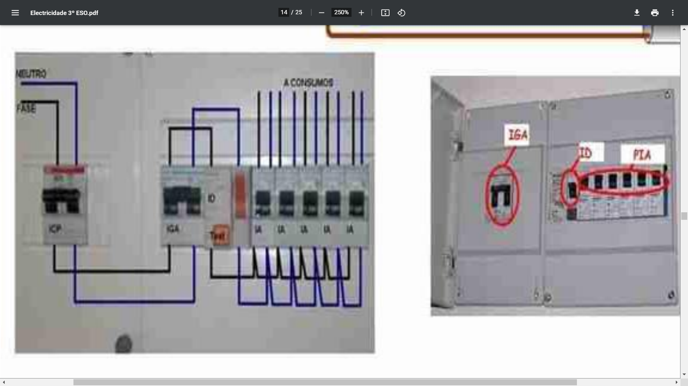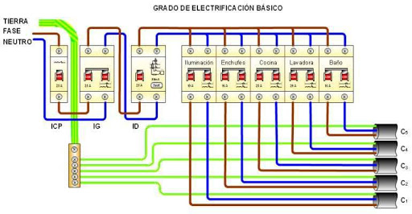

Después del IGA veremos agrupados los Interruptores Magnetotérmicos, también llamados PIA (pequeño interruptor automático). Uno para cada circuito, con la misión de separar los circuitos y además de protegerlos contra sobrecargas. Las PIAS o Magnetotérmicos son dispositivos que protegen a los aparatos y a los conductores de cortocircuitos y sobrecargas. Se instala un PIA por circuito tal que la intensidad capaz de soportar depende de la sección de los conductores del circuito. Existen PIAs de 10A, 15A, 20A, 25A o 40A (depende de la potencia máxima del circuito a proteger: P=VxI). Al sobrepasar la intensidad de la PIA por el circuito (esto sucede por ejemplo en un cortocircuito en el circuito), la PIA corta el suministro de corriente en el circuito protegiéndolo. Pero además las PIAs como ves en el esquema separan los 5 circuitos. Si bajamos una PIA solo desconectaremos los elementos de la casa conectados al circuito de esa PIA. Si haces la prueba y bajas el de cocina verás como las luces siguen funcionando. Luego las PIAs tienen 2 misiones proteger la instalación y separar los circuitos.

Además el cuadro de distribución llevará un Diferencial para proteger en toda la instalación a las personas contra contactos indirectos. La función que tiene es desconectar la instalación eléctrica de forma rápida cuando existe una fuga de corriente a tierra (por la carcasa de metal de la lavadora por ejemplo), con lo que la instalación se desconectará antes de que alguien toque el aparato averiado. En caso de que una persona toque una parte con corriente donde no debería de tener corriente (contacto indirecto), el interruptor diferencial desconectará la instalación en un tiempo lo suficientemente corto como para no provocar daños graves a la persona. El diferencial protege a las personas contra corrientes de fuga. La sensibilidad es el valor que aparece en catálogo y que identifica al modelo, sirve para diferenciar el valor de la corriente a la que se quiere que "salte" el diferencial, es decir, valor de corriente de fuga que si se alcanza en la instalación, ésta se desconectará. El tipo de interruptor diferencial que se usa en las viviendas es de alta sensibilidad (30 mA) , ya que son los que quedan por debajo del límite considerado peligroso para el cuerpo humano. El diferencial corta toda la instalación (todos los circuitos). Algo muy importante y que vemos en la imagen de arriba, los cables de toma de tierra no pasan por ninguno de los elementos, va directamente a cada elemento a proteger. No pueden cortar nada la línea de tierra ya que no nos protegería en caso de contacto indirecto. Bien ya tenemos nuestro cuadro de distribución. Ahora nos queda hacer la instalación de cada circuito por la vivienda. Tendremos que llevar cada circuito (3 cables por circuito) a cada habitación. Para eso en cada habitación tenemos encima o al lado de la puerta una caja de derivación. A esa caja llegan todos los circuitos que se necesitan en esa habitación concreta y de ella sacamos los cables para cada enchufe o punto de luz de esa habitación. Veamos imágenes de la caja de derivación.

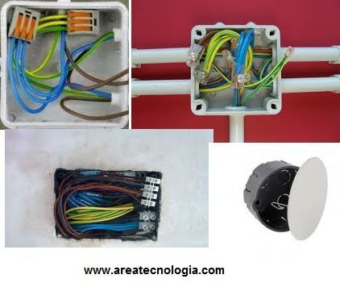Cada cable sale al punto de luz o enchufe de una regleta, regleta donde llegan los cables del circuito de luz, enchufes, etc. No se pueden hacer empalmes con cinta aislante. Lógicamente los cables van por dentro de un tubo, normalmente corrugado, y el tubo a su vez va por dentro de la pared.

Esquemas Instalación de Vivienda Los esquemas que se utilizan para las instalaciones son los llamados esquemas unifilares. son esquemas donde no se representan todos los cables. Mediante una línea representamos todos lo cables que van por esa línea. Siempre irán como mínimo 2 cables, la fase y el neutro, y en el caso de enchufes 3, la fase, el neutro y la t.t. Ahora vamos con el esquema de la vivienda.

Este sería el circuito de alumbrado, solo vemos el circuitos de los puntos de luz y el del baño. Tendremos otros circuitos similares para los otros 3 circuitos. Ahora solo nos quedaría hacer los otros circuitos de igual forma, conectando los enchufes. Pero ojo no todos los enchufes son iguales, recuerda que son diferentes dependiendo el circuito al que pertenezca y su intensidad máxima que son capaces e aguantar. En realidad el plano eléctrico en la mayoría de los proyectos solo viene el llamado **plano de planta de alumbrado y de fuerza**. En el plano solo se ponen los puntos de luz y los enchufes. Los puntos de luz si tienen relación eléctrica se unen mediante líneas. Se supone que el técnico que hace la instalación solo con ese plano y el de del cuadro de distribución ya puede realizar la instalación por completo.

Otros Componentes de la Instalación: **Canalizaciones** Son el conjunto de elementos por los que discurre el cableado de una instalación eléctrica. Su finalidad es proteger los conductores. Pueden ir empotradas o en el exterior. Están formadas por los tubos y por las cajas de empalmes. Se suele hacer un plano de los tubos en la vivienda.

**Los Conductores** Son elementos que transportan la corriente eléctrica a los diferentes elementos del circuito. Se llaman **hilos si están formados por un solo elemento cilíndrico**, y **cables si están formados por varios hilos**. También los hay **flexibles y rígidos.**

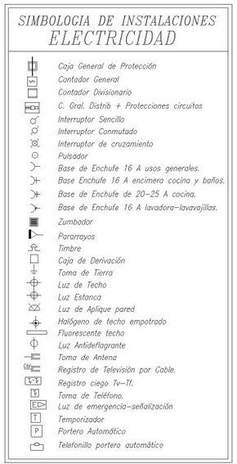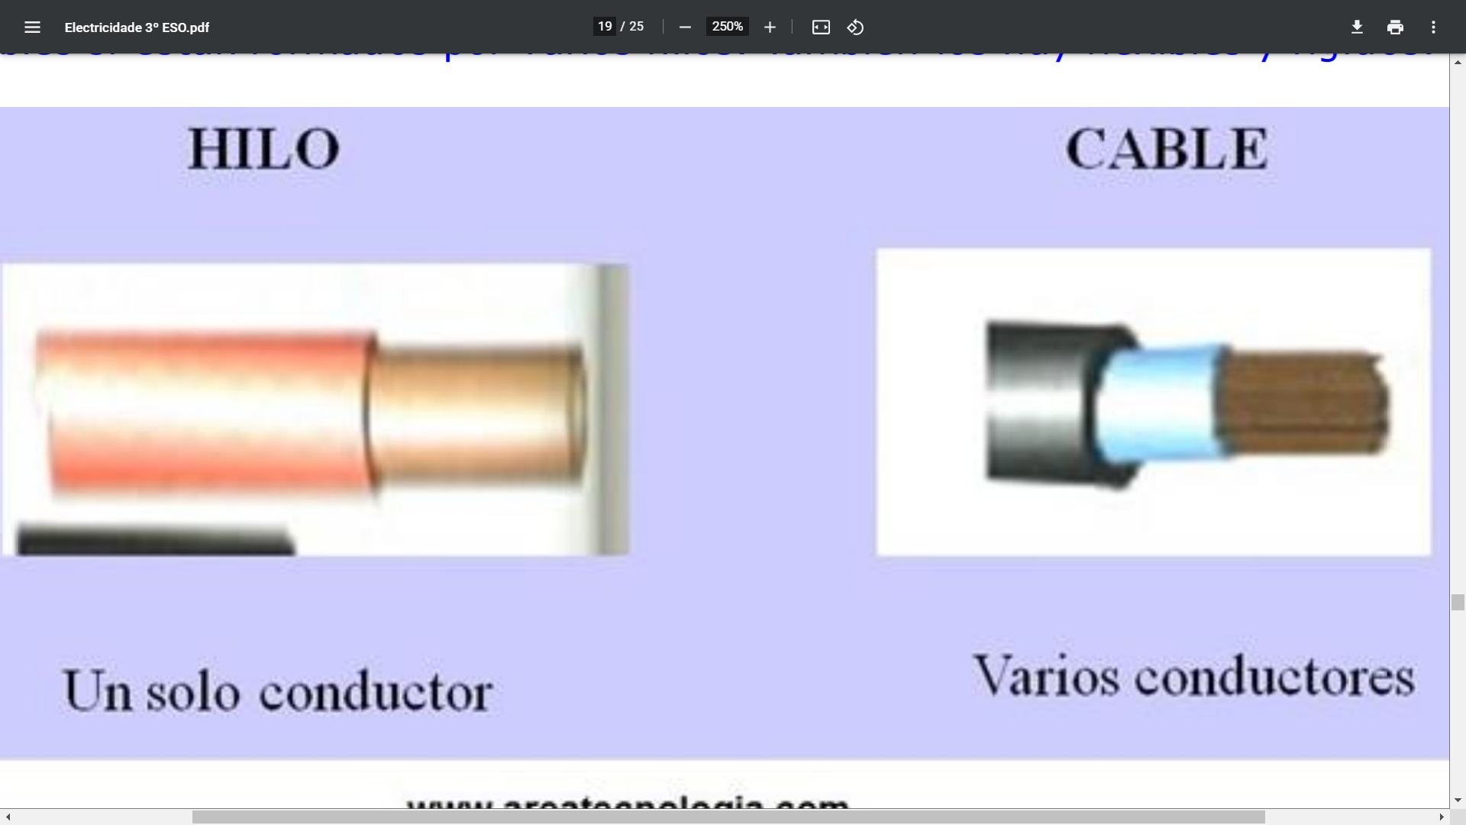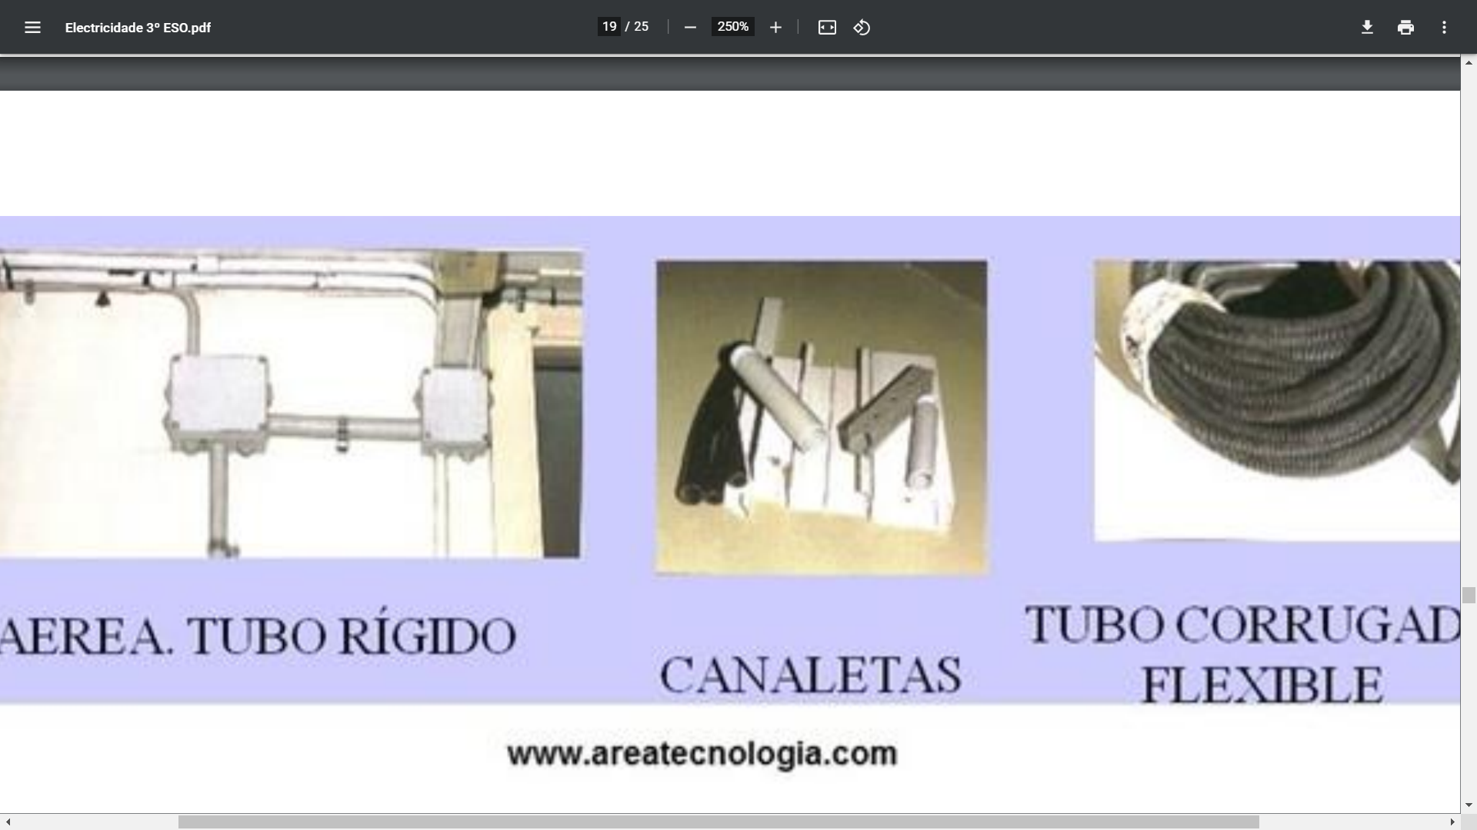

**Terminales y Regletas** Los terminales son elementos de fijación metálicos que se acoplan al extremo de un cable facilitando la conexión de este. Las regletas son piezas de plástico que llevan unos contactos metálicos en su interior, y sirven para unir los extremos de dos cables. A continuación vamos a ver los terminales y las regletas más usadas:

**· Enchufes** Cuando compremos una base de enchufe deberemos de tener en cuenta el tipo de base que queremos utilizar y la intensidad máxima que soportan. Existen tres tipos fundamentales:

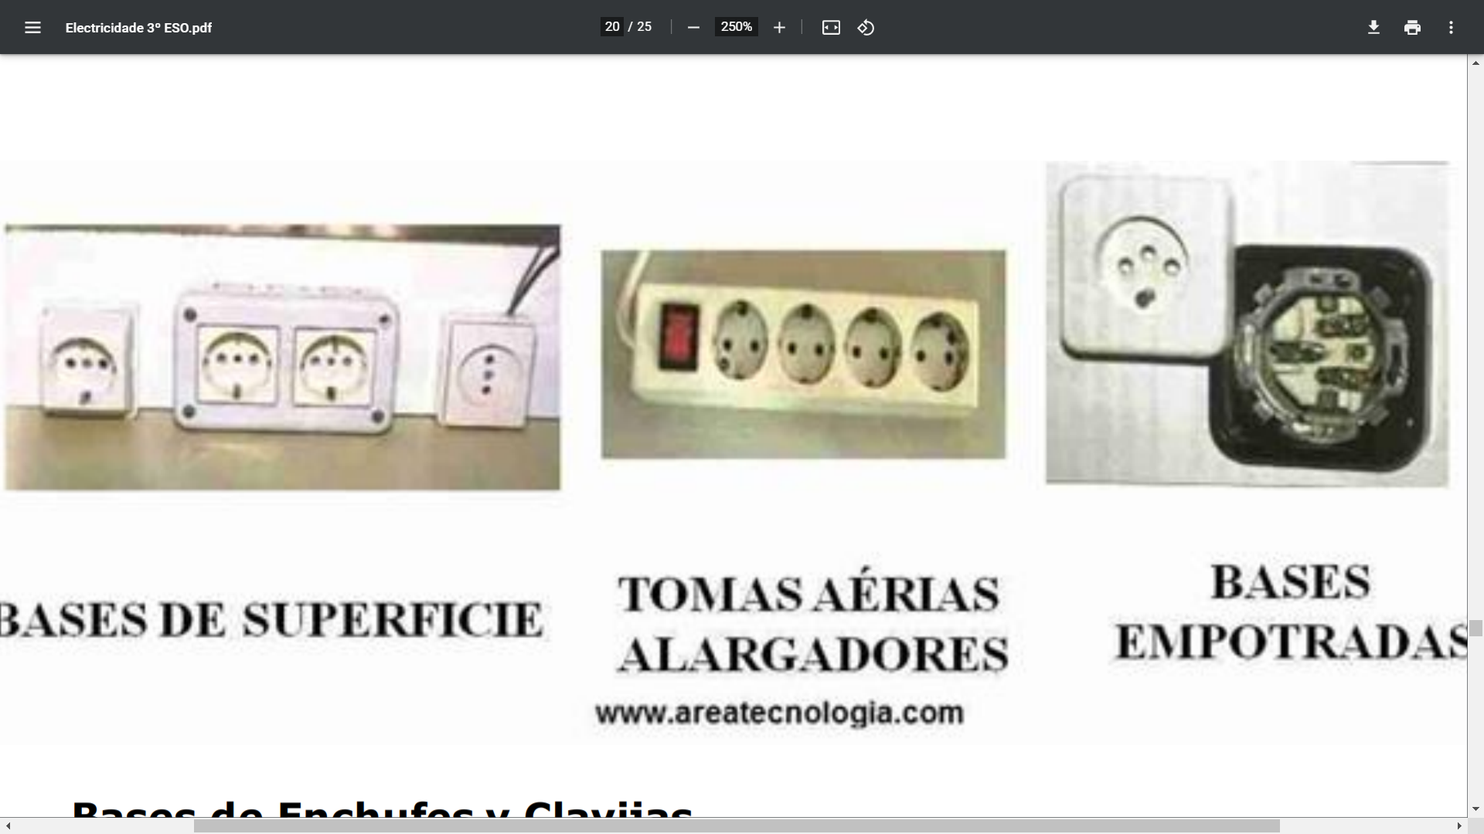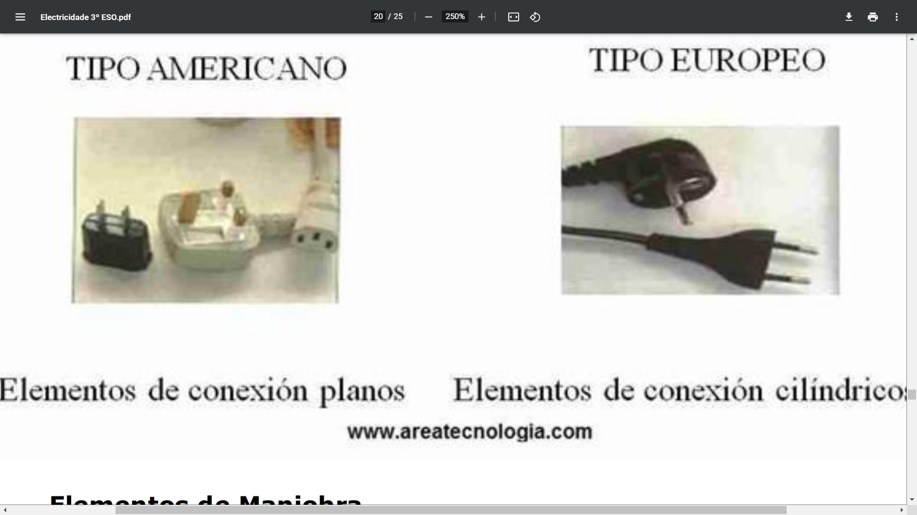

**· Bases de Enchufes y Clavijas** Son elementos de un circuito eléctrico que sirven para conectar los receptores eléctricos al circuito. El método más utilizado es a través de clavijas y/o bases de enchufes (tomas de corriente). En el mercado existen dos tipos diferenciados según sus elementos de conexión (foto arriba derecha)

**· Elementos de Maniobra** Son los elementos de un circuito que cortan o permiten el paso de la corriente para que el circuito (los receptores) funcione como lo hemos diseñado.

**· Conexión de un Interruptor de Luz** OJO la conexión del interruptor solo debe cortar el cable de fase, nunca el neutro. Los dos bornes (conexiones) tienen que cortan el conductor de fase. Si unimos en una la fase y en el otro el neutro al activar el interruptor provocaríamos un cortocircuito por que uniríamos los dos polos ¡¡¡Grave Error!!!. ¿Qué pasaría? pues saltaría la PIA del circuito, pero esto NUNCA DEBEMOS HACERLO.

**· Conmutada** Los conmutadores se usan para encender el mismo punto de luz desde 2 o 3 sitios diferentes. Ojo no son interruptores, aunque su aspecto exterior sea igual, son conmutadores. Los conmutadores por dentro tienen 3 bornes o 4 bornes, en lugar de 2 que son los que tiene el interruptor normal. Uno de los 3 bornes se llama común. El común de uno va a la fase y el común del otro va al punto de luz. Los otros dos bornes (contactos) van uniendo los dos conmutadores. Su conexión es como la del esquema: Si queremos hacer una conmutada para encender una luz desde 3 sitios diferentes, necesitamos 2 conmutadores normales (con 3 bornes) y una más llamado conmutador de cruzamiento (con 4 bornes). Este último irá en el medio de los otros 2 conmutadores.

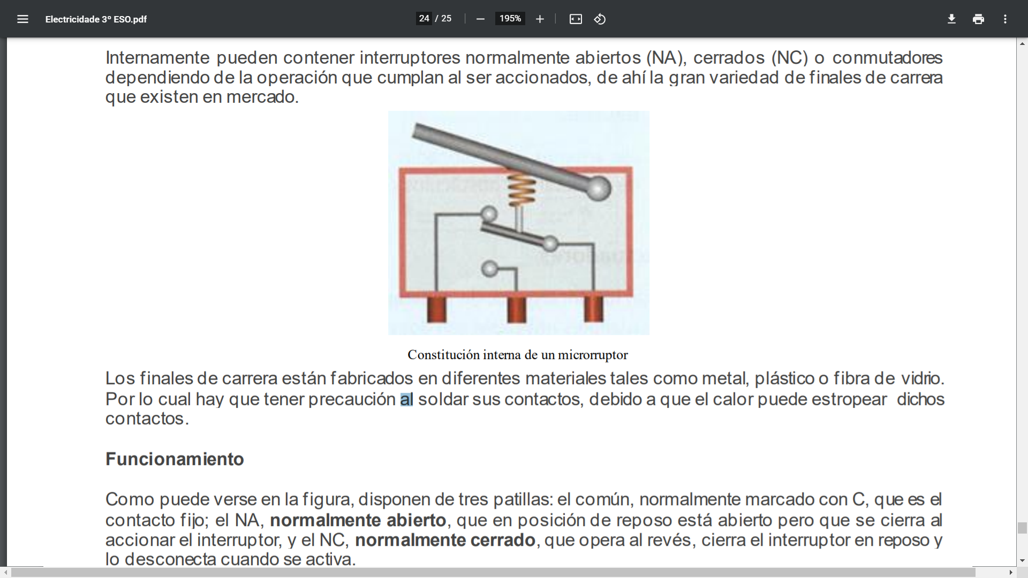Microrruptor o final de carrera Sensor de contacto, son dispositivos eléctricos ,se accionan cuando se oprime un pequeño pulsador.